**Лабораторная работа № 4. Многотабличные SELECT-запросы**

**Вариант 12**

Цель: изучить сценарий создания базы данных UNIVER и создать её; ознакомиться с соединениями таблиц INNER JOIN, LEFT- RIGHT- OUTER JOIN, FULL OUTER JOIN, CROSS JOIN и выражением CASE.

Соединение таблиц INNER JOIN (внутреннее соединение) наиболее часто используемый вид соединения реляционных таблиц.

Первое задание заключалось в создании базы данных UNIVER используя готовый сценарий и написание запроса с использованием соединение таблиц INNER JOIN – рисунок 1.1.



Рисунок 1.1 ­– Использование INNER JOIN

Далее требовалось переделать уже созданный запрос с использованием предиката LIKE – рисунок 1.2.

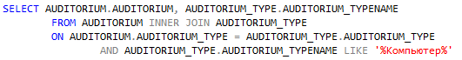

Рисунок 1.2 ­– Использование предиката LIKE

Третье задание заключалось в изменении уже созданных запросов, но без использования INNER JOIN – рисунок 1.3.

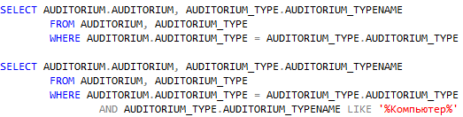

Рисунок 1.3 ­– Альтернатива INNER JOIN

Далее требовалось реализовать запрос с использование сортировки и выражения CASE – рисунок 1.4.

Здесь в выражении CASE каждое предложение WHEN содержит логическое выражение. Эти выражения проверяются на истинность сверху вниз, и при первом успешном сравнении формируется результирующее значение, указанное за ключевым словом THEN. В том случае, если ни одно из логических WHEN-выражений не принимает истинного значения, в качестве результата CASE формируется значение, указанное в предложении ELSE.

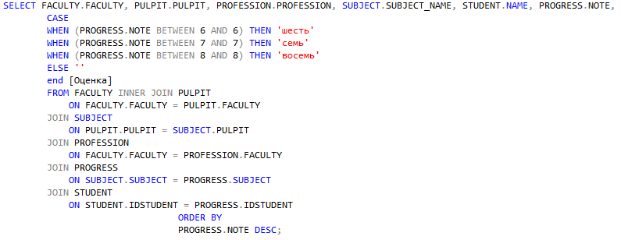

Рисунок 1.4 ­– Работа с CASE

Пятое задание состояло в том, что надо было переписать запрос, составленный в четвертом задании, таким образом, чтобы в результирующем наборе сортировка по экзаменационным оценкам была следующей: сначала выводились строки с оценкой 7, затем строки с оценкой 8 и далее строки с оценкой 6 рисунок 1.5.

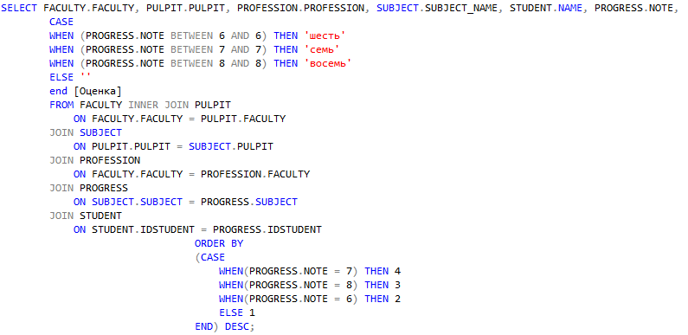

Рисунок 1.5 ­– Задание 5

В 7 задании надо было написать запрос используя соединение таблиц LEFT OUTER JOIN и RIGHT OUTER JOIN, а также функцию IS NULL() или функцию IS NOT NULL() – рисунок 1.6.

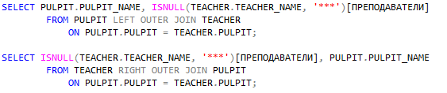

Рисунок 1.6 – Работа с LEFT- RIGHT- OUTER Join и функцией IS NULL()

Восьмое задание – использование FULL OUTER JOIN– рисунок 1.7.



Рисунок 1.7 – Работа с FULL OUTER JOIN

Девятое задание – использование CROSS OUTER JOIN– рисунок 1.8.



Рисунок 1.8 – Работа с CROSS OUTER JOIN

В последнем задании требовалось переписать все написанные запросы для базы данных из лабораторной работы №3.

**Вывод**

В ходе лабораторной работы были изучены виды соединений баз данных Transact-SQL. Получены знания по составлению запросов на языке Transact-SQL с использованием INNER JOIN, LEFT- RIGHT- OUTER JOIN, FULL- CROSS- OUTER JOIN. Был изучен и отработан синтаксис написания сценариев с использованием выражения CASE.